LABORATOIRE GSB
Site Web — Médicaments & Activités
Rapport de Projet PHP / MVC / API REST
BTS SIO — Promotion 2025/2026
Ibrahim · Safouan · Tom
23 mars 2026 — 02 avril 2026

Sommaire
1. Présentation du projet
2. Équipe et organisation
3. Architecture applicative (MVC + API REST)
4. Structure de la base de données
5. Charte graphique
7. Fonctionnalités développées
8. Méthode Agile — Suivi Scrum
9. Étude juridique
10. Script de sauvegarde de la BD
11. Captures d'écran de l'application
12. Conclusion

1. Présentation du projet

1.1 Contexte
Le Laboratoire GSB (Galaxy Swiss Bourdin) est une entreprise pharmaceutique fictive utilisée dans le cadre du BTS SIO. Dans ce projet, il nous a été demandé de développer un site web vitrine permettant de consulter les médicaments fabriqués par GSB, de s'inscrire à des activités complémentaires, et de gérer les professionnels de santé et leurs rendez-vous via une interface d'administration.

1.2 Objectifs
- Développer une application PHP respectant l'architecture MVC
- Mettre en place une API REST pour l'accès aux données
- Intégrer Bootstrap pour un rendu responsive
- Appliquer la méthode Agile (Scrum) sur 4 séances
- Versionner le code via GitHub / GitLab

1.3 Périmètre fonctionnel
Fonctionnalité | Statut
Consultation des médicaments (liste + détail) | Réalisé
Effets thérapeutiques, secondaires, interactions | Réalisé
Activités complémentaires GSB | Réalisé
Inscription à une activité | Réalisé
Gestion des professionnels de santé (CRUD) | Réalisé
Planification et suivi des RDV | Réalisé
Authentification (espace admin) | Réalisé
Mentions légales & conformité RGPD | Réalisé
Site responsive (Bootstrap) | Réalisé

2. Équipe et organisation

2.1 Composition
Product Owner | Ibrahim
Scrum Master | Safouan, Tom
Équipe Dev | Trinôme
Outil de versioning | GitHub / GitLab
Durée du projet | 2 semaines — 4 séances
Dates | 23 mars 2026 → 02 avril 2026

2.2 Répartition des tâches
Membre | User Stories / Tâches | Sprint(s)
Membre A (Dev 1) | US05, US06, US07, US08, US01 — API REST pros + RDV, modele.php | Sprint 1 + début Sprint 2
Membre B (Dev 2) | US02, US03, US04, US09, US11 — Médicaments, Activités, Bootstrap, Auth | Sprint 2
Membres A+B | US10, US12, Sprint INIT, Sprint FINISH — Mentions légales, script BDD, tests | Sprint 3

3. Architecture applicative — MVC + API REST

3.1 Principe général
L'application est structurée selon le pattern MVC2 (Modèle-Vue-Contrôleur). La couche Modèle ne communique pas directement avec la base de données : elle passe par une API REST dédiée, respectant ainsi le découplage entre la logique métier et le stockage des données.

3.2 Schéma de l'architecture

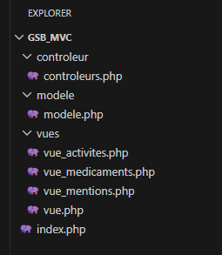

3.3 Structure des fichiers
Fichier / Dossier | Rôle
index.php | Point d'entrée — routage principal
controleurs.php | Contrôleur central — dispatch des actions
modele.php | Couche modèle — appels à l'API REST
vue.php | Couche vue — rendu HTML (Bootstrap)
api/professionnels.php | Endpoint REST — CRUD professionnels
api/rdv.php | Endpoint REST — CRUD rendez-vous
api/medicaments.php | Endpoint REST — lecture médicaments
api/activites.php | Endpoint REST — lecture + inscription activités
config/db.php | Configuration de la connexion PDO

4. Structure de la base de données

4.1 Schéma relationnel

UTILISATEUR (id_utilisateur, login, password_hash, role)

PROFESSIONNEL (id_professionnel, nom, prenom, specialite, telephone, email)

RDV (id_rdv, date, heure, motif, #id_professionnel)

MEDICAMENT (id_medicament, nom, composition, #id_categorie)

CATEGORIE (id_categorie, libelle, couleur_hex)

EFFET (id_effet, type, description, #id_medicament)
→ type : ENUM('therapeutique', 'secondaire', 'interaction')

INTERACTION (id_interaction, description, #id_medicament_source, #id_medicament_cible)

ACTIVITE (id_activite, titre, description, date_activite, places_disponibles, lieu)

INSCRIPTION (id_inscription, nom, prenom, email, date_inscription, #id_activite)

MENTION_LEGALE (id_mention, titre, contenu, date_maj)

4.2 Description des tables
Table | Colonnes principales | Description
professionnels | id, nom, prenom, specialite, email | Professionnels de santé partenaires GSB
rdv | id, id_professionnel, date, heure, motif | Rendez-vous planifiés
medicaments | id, nom, composition, categorie | Médicaments fabriqués par GSB
effets | id, id_medicament, type, description | Effets (thérapeutiques, secondaires, interactions)
activites | id, titre, description, date, places | Activités complémentaires GSB
inscriptions | id, id_activite, nom, prenom, email | Inscriptions aux activités
utilisateurs | id, login, password_hash, role | Comptes administrateurs

Note : compléter les colonnes ci-dessus avec les noms exacts tels qu'ils figurent dans votre base gsb_rdv.

5. Charte graphique

5.1 Palette de couleurs
Rôle | Couleur HEX | Aperçu / Usage
Violet principal | #8B30CC | Titres, boutons primaires, accents
Primary Dark | #7B2DBF | Fond navigation, survol
Medium | #A855D0 | Badges, éléments secondaires
Light | #C4ACDF | Borders, séparateurs
Tint | #EDE9FF | Fonds cartes, highlights
Fond page | #F3F0FA | Background général
Surface | #E8E0F5 | Cards, panneaux
Corps texte | #4B4B6A | Paragraphes courants
Titres foncés | #1A1A2E | H3, textes importants
Succès | #0F6E56 | Effets thérapeutiques
Avertissement | #D97706 | Effets secondaires
Information | #2563EB | Interactions médicaments
Antalgique | #993556 | Badge catégorie Antalgique
Alerte | #D85A30 | Messages d'erreur critiques

5.2 Typographie
Niveau | Taille | Style | Couleur
H1 / Logo | 26px | Bold | #8B30CC
H2 Section | 18px | Bold | #8B30CC
H3 Carte | 13px | SemiBold | #1A1A2E
Corps | 11px | Regular | #4B4B6A
Légende | 9px | Regular | #6B6B8E

5.3 Navigation
Fond de la barre de navigation : #7B2DBF. Onglet actif : fond #9B4FD8, texte blanc. Onglets inactifs : #CCAAF0.

5.4 Composants
Composant | Spécification
Bouton Primaire | Fond #8B30CC — Texte blanc — Rayon 6px
Bouton Outline | Bordure #8B30CC — Texte violet — Rayon 6px
Carte médicament | Fond blanc — Ombre légère — Rayon 12px
Badge catégorie | Fond selon catégorie — Texte blanc — Rayon 4px
Icône effets thérapeutiques | Couleur succès #0F6E56 — ✓
Icône effets secondaires | Couleur ambre #D97706 — ■
Icône interactions | Couleur bleue #2563EB — ■

6.1 Liste des pages
Page / Route | Accès | Description
/ | Public | Accueil — présentation du laboratoire GSB
/medicaments | Public | Liste paginée des médicaments
/medicaments/{id} | Public | Détail d'un médicament (effets, interactions)
/activites | Public | Liste des activités complémentaires
/activites/inscription/{id} | Public | Formulaire d'inscription à une activité
/mentions-legales | Public | Mentions légales + conformité RGPD
/login | Public | Page d'authentification admin
/admin/professionnels | Admin | CRUD des professionnels de santé
/admin/rdv | Admin | Gestion et planning des RDV

7. Fonctionnalités développées

7.1 Consultation des médicaments
La page /medicaments affiche la liste des médicaments disponibles dans la base de données, récupérés via l'API REST. Chaque médicament est présenté sous forme de carte (conformément à la charte graphique) avec son nom, sa catégorie (badge coloré) et sa composition. Un clic sur la carte redirige vers la page de détail.

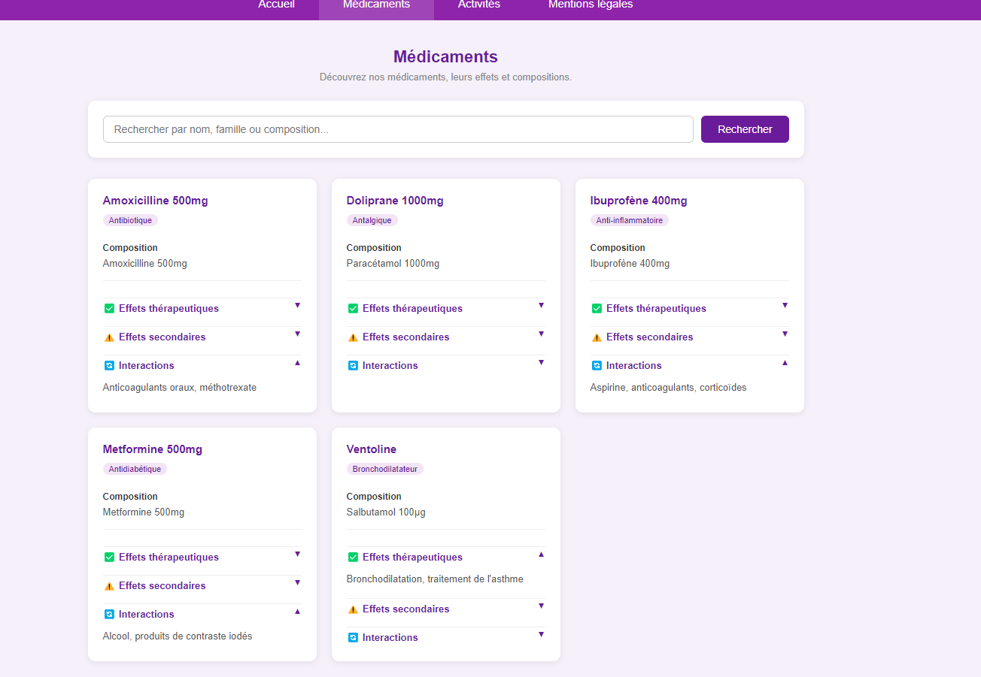

7.2 Détail d'un médicament
La page de détail affiche pour chaque médicament : la composition, les effets thérapeutiques (vert), les effets secondaires (ambre) et les interactions avec d'autres médicaments (bleu), conformément au code couleur de la charte graphique GSB.

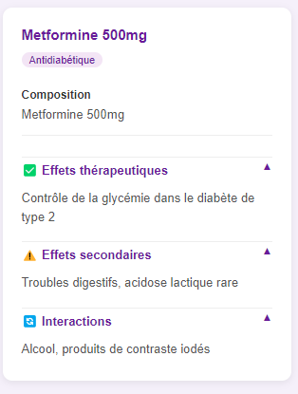

7.3 Activités complémentaires
La page /activites liste les activités proposées par GSB (formations, conférences, ateliers). Un formulaire d'inscription permet au visiteur de renseigner ses coordonnées, l'inscription étant ensuite enregistrée en base de données.

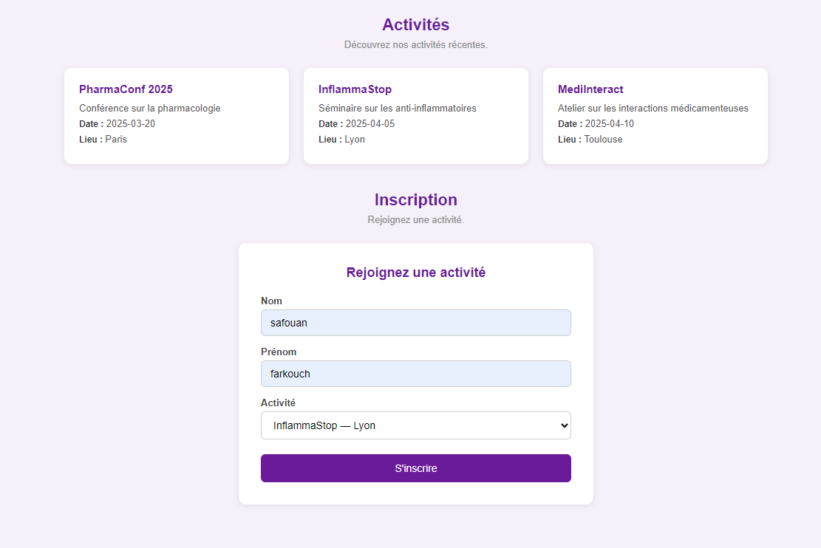

8. Méthode Agile — Suivi Scrum

8.1 Product Backlog
ID | User Story | Imp. | Est. | Sprint | Statut
US01 | Voir la liste des médicaments GSB | 100 | 3 pts | Sprint 2 | Fait
US02 | Voir le détail d'un médicament | 90 | 5 pts | Sprint 2 | Fait
US03 | Voir les activités complémentaires | 80 | 3 pts | Sprint 2 | Fait
US04 | S'inscrire à une activité | 80 | 5 pts | Sprint 2 | Fait
US05 | Ajouter un professionnel de santé | 70 | 2 pts | Sprint 1 | Fait
US06 | Prendre un RDV avec un professionnel | 70 | 3 pts | Sprint 1 | Fait
US07 | Consulter le planning des RDV par date | 60 | 2 pts | Sprint 1 | Fait
US08 | Supprimer un professionnel ou un RDV | 60 | 2 pts | Sprint 1 | Fait
US09 | Site responsive (Bootstrap) | 50 | 3 pts | Sprint 2 | Fait
US10 | Mentions légales | 40 | 2 pts | Sprint 3 | Fait
US11 | Authentification admin | 90 | 4 pts | Sprint 2 | Fait
US12 | Script de sauvegarde BD | 30 | 2 pts | Sprint 3 | Fait

8.2 Définition des Sprints
Sprint | Objectif | User Stories | Points | Statut
Sprint INIT | Initialisation du projet — GitHub, BD | — | 0 | Fait
Sprint 1 | CRUD Professionnels + RDV + API REST | US05, 06, 07, 08 | 9 | Fait
Sprint 2 | Médicaments, Activités, Auth, Bootstrap | US01–04, 09, 11 | 23 | Fait
Sprint 3 | Mentions légales, Script BDD, Finalisation | US10, 12 | 4 | Fait
Sprint FINISH | Tests — Démonstration finale | — | 0 | Fait

8.3 Burndown Chart
Total initial : 36 points (Sprint 1 : 9 pts | Sprint 2 : 23 pts | Sprint 3 : 4 pts)

Point de mesure | Points restants (prévu) | Points restants (réel) | Écart
Début Sprint 1 | 36 | 36 | =
Mi-séance 2 | 27 | 28 | -1
Fin séance 2 | 18 | 20 | -2
Mi-séance 3 | 9 | 14 | -5
Fin séance 3 / Début Sprint 2 | 0 | 9 | -9
Fin séance 4 (Sprint 2+3) | 0 | 0 | =

8.4 Suivi des mêlées
Séance | Ce qui a été fait | Ce qui reste à faire | Points bloquants
Séance 1 | Backlog + sprints définis. GitHub mis en place. Création de la BD gsb_rdv. | Développement Sprint 1 : API REST, CRUD pros et RDV. | Aucun
Séance 2 | Développement API REST (professionnels.php, rdv.php). Modèle MVC (modele.php, controleurs.php). Vue (vue.php), tests, Bootstrap. | Connexion BDD à paramétrer en local. | Connexion BDD locale
Séance 3 | Vue complète (formulaires + tableaux). Tests CRUD. Début Sprint 2 (médicaments). | Médicaments (détail, effets), activités, authentification. | Structure BDD médicaments à définir
Séance 4 | Sprint 2 + Sprint 3 : Bootstrap, mentions légales, script sauvegarde BD. Démonstration finale. | Livraison documents. | Aucun

9. Étude juridique

9.1 Mentions légales obligatoires
Conformément à la loi n°2004-575 du 21 juin 2004 pour la confiance dans l'économie numérique (LCEN), tout site web professionnel doit afficher les mentions légales suivantes :

Mention | Contenu requis
Éditeur du site | Nom de l'entreprise, forme juridique, capital social, RCS, siège social
Directeur de publication | Nom et prénom de la personne responsable
Hébergeur | Nom, adresse et contact de l'hébergeur (ex : OVH, Infomaniak…)
SIRET / Numéro TVA | Identification fiscale de l'entreprise
Contact | Adresse email ou formulaire de contact accessible

9.2 Conformité RGPD
Le site collecte des données personnelles lors de l'inscription aux activités (nom, prénom, email). Conformément au Règlement Général sur la Protection des Données (RGPD — UE 2016/679), les obligations suivantes s'appliquent :

- Informer les utilisateurs de la finalité de la collecte (inscription à une activité)
- Ne collecter que les données strictement nécessaires (principe de minimisation)
- Préciser la durée de conservation des données
- Permettre à l'utilisateur d'exercer ses droits : accès, rectification, suppression (droit à l'oubli)
- Ne pas transmettre les données à des tiers sans consentement explicite
- Mentionner la possibilité de déposer une réclamation auprès de la CNIL

10. Script de sauvegarde de la base de données

Le script SQL de sauvegarde permet de régénérer l'intégralité de la base de données gsb_rdv (structure + données). Il est exécutable via la commande :

CREATE DATABASE IF NOT EXISTS gsb_rdv CHARACTER SET utf8mb4 COLLATE utf8mb4_unicode_ci;
USE gsb_rdv;

CREATE TABLE IF NOT EXISTS Professionnel (
id_pro INT PRIMARY KEY AUTO_INCREMENT,
nom VARCHAR(100) NOT NULL,
prenom VARCHAR(100) NOT NULL,
type VARCHAR(50) NOT NULL DEFAULT 'Généraliste',
mail VARCHAR(150),
tel VARCHAR(20),
cp VARCHAR(10),
ville VARCHAR(100)
) ENGINE=InnoDB DEFAULT CHARSET=utf8mb4;

CREATE TABLE IF NOT EXISTS RDV (
id_rdv INT PRIMARY KEY AUTO_INCREMENT,
date_rdv DATE NOT NULL,
heure_rdv VARCHAR(5) NOT NULL,
resume_rdv TEXT,
id_pro INT NOT NULL,
FOREIGN KEY (id_pro) REFERENCES Professionnel(id_pro) ON DELETE CASCADE
) ENGINE=InnoDB DEFAULT CHARSET=utf8mb4;

-- Données de test
INSERT INTO Professionnel(nom,prenom,type,mail,tel,cp,ville) VALUES
('Dupont','Jean','Généraliste','jean.dupont@mail.com','0600000001','31000','Toulouse'),
('Martin','Alice','Pharmacien','alice.martin@mail.com','0600000002','31200','Toulouse'),
('Leclerc','Paul','Spécialiste','paul.leclerc@mail.com','0600000003','31270','Cugnaux');

INSERT INTO RDV(date_rdv,heure_rdv,resume_rdv,id_pro) VALUES
('2026-03-24','09:00','Consultation annuelle',1),
('2026-03-24','10:30','Renouvellement ordonnance',2),
('2026-03-25','14:00','Bilan cardiaque',3);

Le script inclut : la création de la base, la création des tables (CREATE TABLE IF NOT EXISTS), les contraintes d'intégrité (clés étrangères), et les données initiales de test (INSERT INTO).

11. Captures d'écran de l'application

Cette section regroupe l'ensemble des captures d'écran de l'application finale, illustrant les différentes pages et fonctionnalités développées.

11.1 Page d'accueil
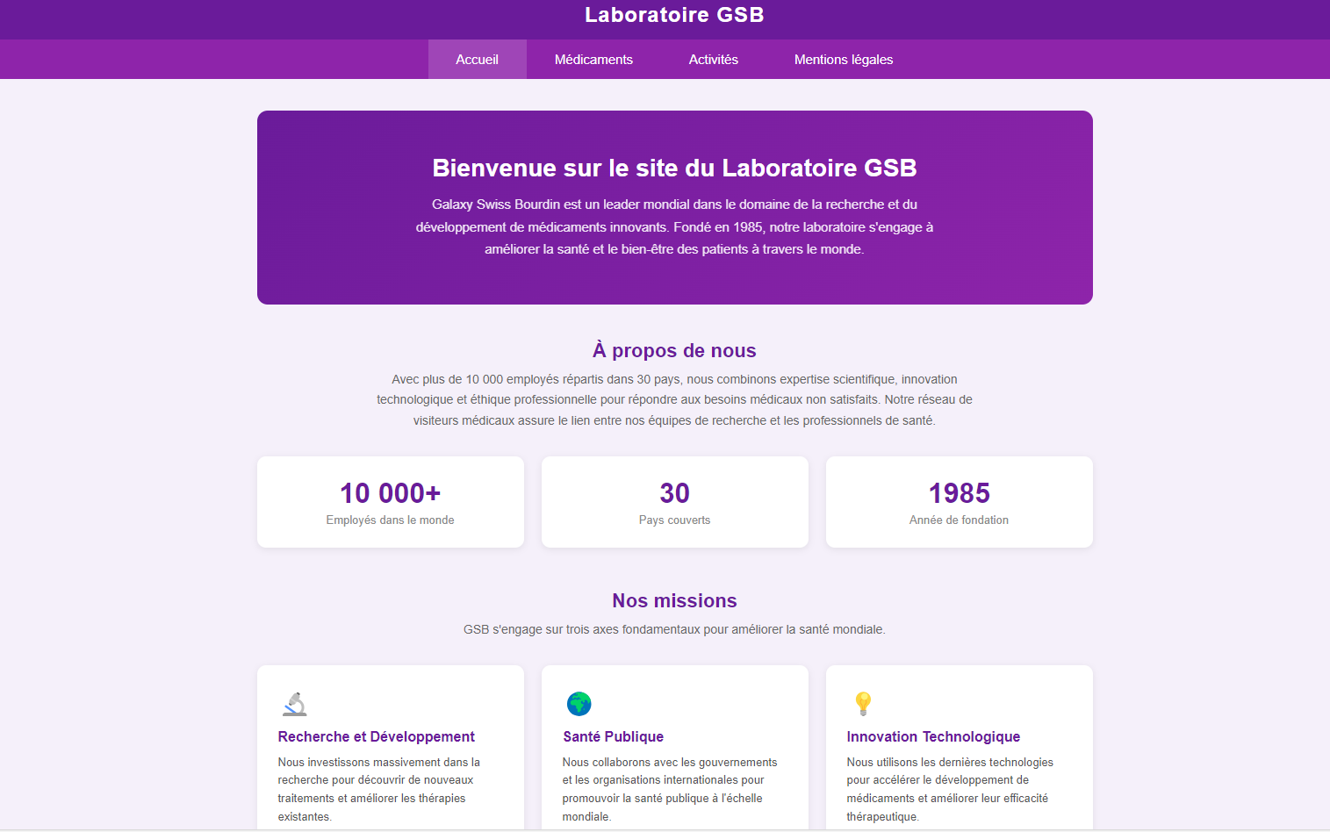

11.2 Liste des médicaments
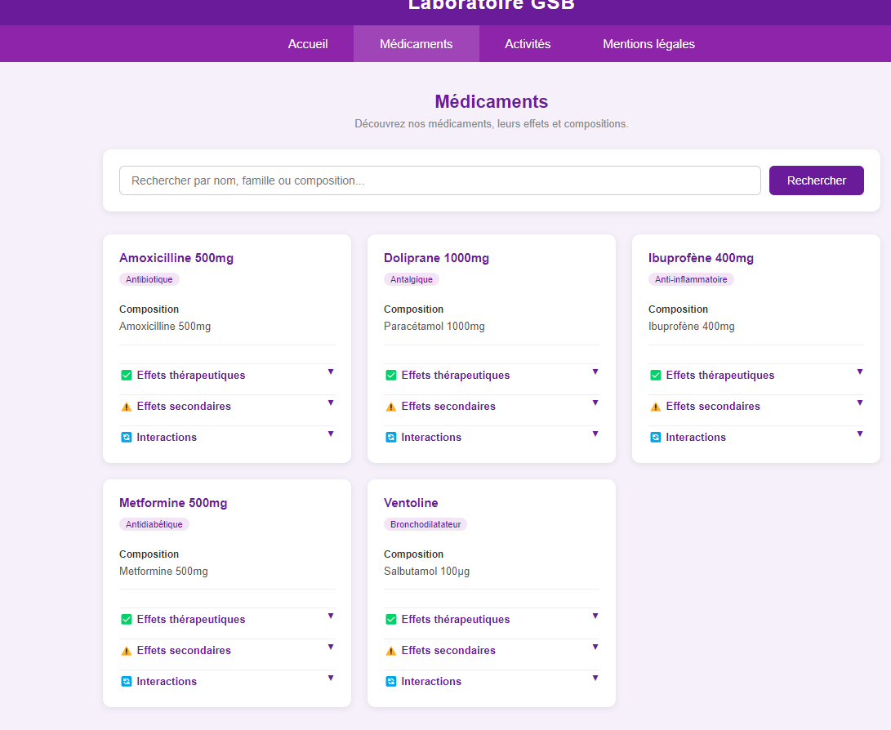

11.3 Détail d'un médicament
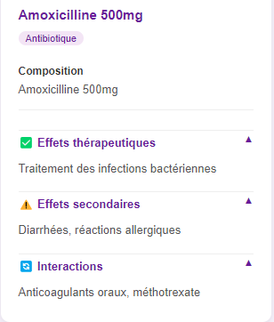

11.4 Activités et inscription
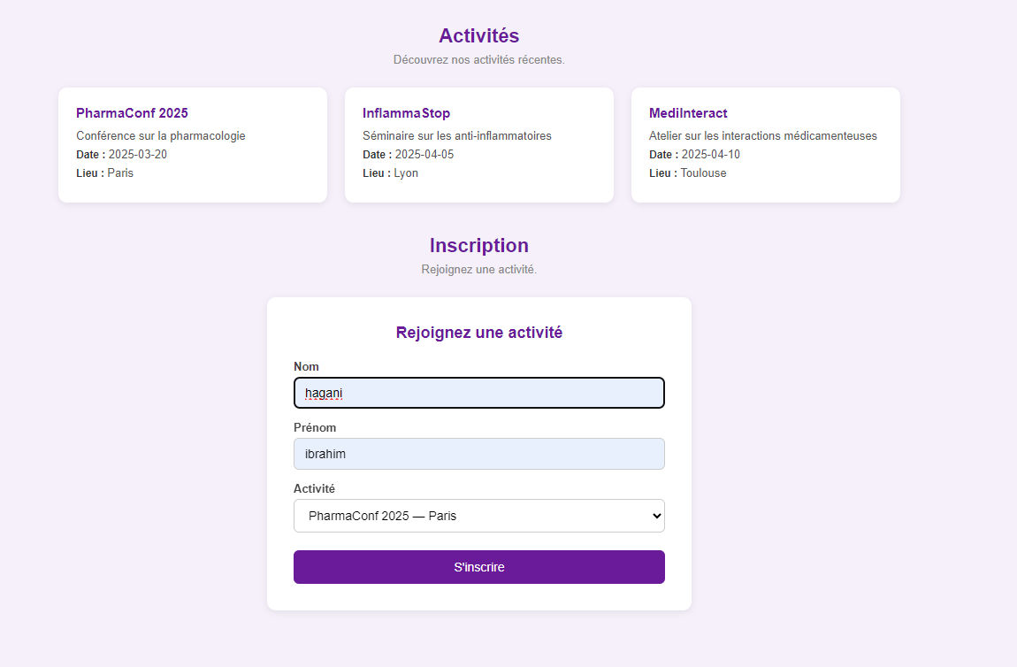

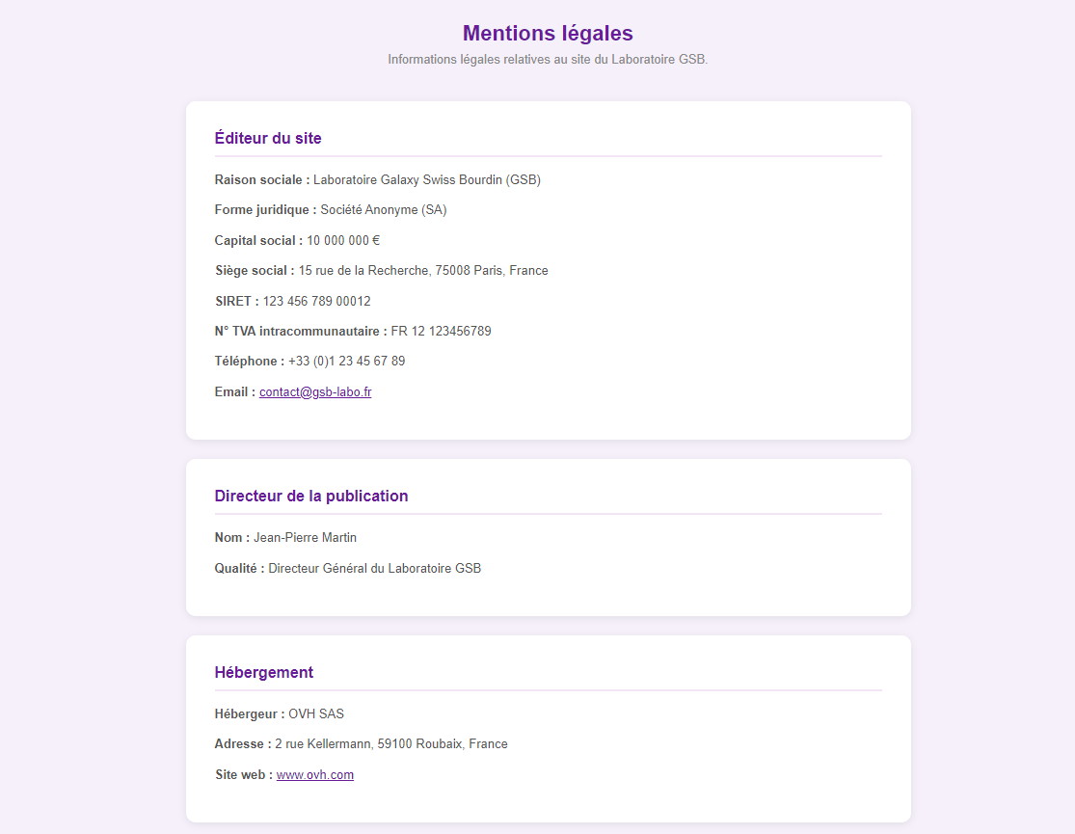
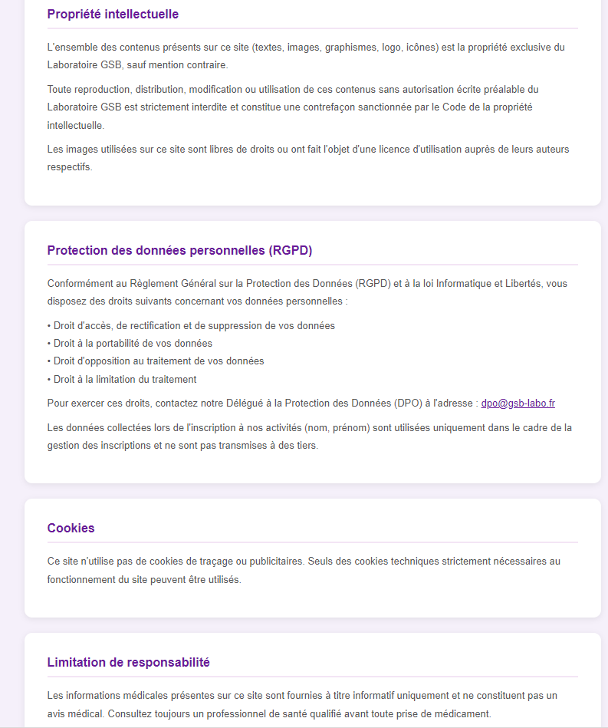

12. Conclusion

Ce projet nous a permis de mettre en pratique l'ensemble des compétences acquises en BTS SIO, en développant une application web complète respectant les contraintes imposées : architecture MVC, API REST, intégration Bootstrap, et méthode Agile.

La gestion en trinôme avec la méthode Scrum nous a confrontés aux réalités du travail en équipe : découpage des tâches, gestion des dépendances entre sprints, résolution collective des points bloquants. Le léger retard observé en cours de sprint 1 (−5 points à mi-séance 3) a été rattrapé grâce à une session intensive lors de la séance 4.

Sur le plan technique, la séparation claire entre la couche API et la couche MVC a facilité le travail en parallèle et amélioré la maintenabilité du code. L'intégration de Bootstrap 5 a permis d'obtenir un rendu responsive conforme à la charte graphique GSB sans surcoût de développement majeur.

Points forts du projet
- Architecture propre — découplage API REST / MVC respecté
- Méthode Agile appliquée rigoureusement avec burndown chart à jour
- Charte graphique cohérente sur l'ensemble des pages
- Fonctionnalités complètes livrées dans les délais

Axes d'amélioration
- Mise en place de tests automatisés (PHPUnit)
- Pagination et recherche avancée sur la liste des médicaments
- Gestion des rôles plus fine (admin / visiteur connecté)
- Déploiement sur un serveur de production (hébergement distant)

<?php
function addProCtrl() {
insertPro(
$_POST['nom'], $_POST['prenom'], $_POST['type'],
$_POST['mail'] ?? '', $_POST['tel'] ?? '',
$_POST['cp'] ?? '', $_POST['ville'] ?? ''
);
}
function delProCtrl() {
deletePro($_POST['id']);
}
function addRdvCtrl() {
insertRdv($_POST['date'], $_POST['heure'], $_POST['resume'] ?? '', $_POST['id_pro']);
}
function delRdvCtrl() {
deleteRdv($_POST['id']);
}
function showPlanning() {
$date = $_POST['date'] ?? date('Y-m-d');
$rdvs_json = getRdvByDate($date);
$pros_json = getAllPros();
$rdvs = json_decode($rdvs_json, true) ?? [];
$pros = json_decode($pros_json, true) ?? [];
include('vues/vue.php');
}

function showMedicaments() {
$terme = $_POST['search'] ?? '';
$meds_json = ($terme !== '') ? searchMed($terme) : getAllMeds();
$meds = json_decode($meds_json, true) ?? [];
include('vues/vue_medicaments.php');
}
function showActivites() {
$activites_json = getAllActivites();
$activites = json_decode($activites_json, true) ?? [];
$message = '';
if (!empty($_POST['nom_user'])) {
$res = inscrireActivite($_POST['id_activite'], $_POST['nom_user'], $_POST['prenom_user']);
$decoded = json_decode($res, true);
$message = $decoded['message'] ?? '';
}
include('vues/vue_activites.php');
}
?>

<?php
$API_PROS = 'http://127.0.0.1/gsb_projet_complet/gsb_projet/api/professionnels.php';
$API_RDV = 'http://127.0.0.1/gsb_projet_complet/gsb_projet/api/rdv.php';

function getAllPros() {
global $API_PROS;
$opts = ['http'=>['method'=>'GET','header'=>'Content-type: application/x-www-form-urlencoded']];
return file_get_contents($API_PROS, false, stream_context_create($opts));
}

function insertPro($nom, $prenom, $type, $mail, $tel, $cp, $ville) {
global $API_PROS;
$data = compact('nom','prenom','type','mail','tel','cp','ville');
$opts = ['http'=>['method'=>'POST',
'header'=>'Content-type: application/x-www-form-urlencoded',
'content'=>http_build_query($data)]];
return file_get_contents($API_PROS, false, stream_context_create($opts));
}

function deletePro($id) {
global $API_PROS;
$ch = curl_init($API_PROS.'?id='.$id);
curl_setopt($ch, CURLOPT_CUSTOMREQUEST, 'DELETE');
curl_setopt($ch, CURLOPT_RETURNTRANSFER, true);
$r = curl_exec($ch);
curl_close($ch);
return $r;
}

function getRdvByDate($date) {
global $API_RDV;
$url = $API_RDV.'?date='.urlencode($date);
$opts = ['http'=>['method'=>'GET']];
return file_get_contents($url, false, stream_context_create($opts));
}

function insertRdv($date, $heure, $resume, $id_pro) {
global $API_RDV;
$data = compact('date','heure','resume','id_pro');
$opts = ['http'=>['method'=>'POST',
'header'=>'Content-type: application/x-www-form-urlencoded',
'content'=>http_build_query($data)]];
return file_get_contents($API_RDV, false, stream_context_create($opts));
}

function deleteRdv($id) {
global $API_RDV;
$ch = curl_init($API_RDV.'?id='.$id);
curl_setopt($ch, CURLOPT_CUSTOMREQUEST, 'DELETE');
curl_setopt($ch, CURLOPT_RETURNTRANSFER, true);
$r = curl_exec($ch);
curl_close($ch);
return $r;
}

$API_MED = 'http://127.0.0.1/gsb_projet_complet/gsb_projet/api/medicaments.php';

function getAllMeds() {
global $API_MED;
$opts = ['http' => ['method' => 'GET']];
return file_get_contents($API_MED, false, stream_context_create($opts));
}

function searchMed($terme) {
global $API_MED;
$url = $API_MED . '?search=' . urlencode($terme);
$opts = ['http' => ['method' => 'GET']];
return file_get_contents($url, false, stream_context_create($opts));
}

// ===== ACTIVITES =====
$API_ACT = 'http://127.0.0.1/gsb_projet_complet/gsb_projet/api/activites.php';
// ⚠️ Même chemin que tes autres $API_*

function getAllActivites() {
global $API_ACT;
$opts = ['http' => ['method' => 'GET']];
return file_get_contents($API_ACT, false, stream_context_create($opts));
}

function inscrireActivite($id_activite, $nom_user, $prenom_user) {
global $API_ACT;
$data = compact('id_activite', 'nom_user', 'prenom_user');
$opts = ['http' => [
'method' => 'POST',
'header' => 'Content-type: application/x-www-form-urlencoded',
'content' => http_build_query($data)
]];
return file_get_contents($API_ACT, false, stream_context_create($opts));
}
?>

<!DOCTYPE html>
<html lang="fr">
<head>
<meta charset="UTF-8">
<title>GSB — Activités</title>
<style>
* { box-sizing: border-box; margin: 0; padding: 0; }
body { font-family: Arial, sans-serif; background: #f5f0fa; }
.header-top { background: #6A1B9A; text-align: center; padding: 14px; }
.header-top h1 { color: white; font-size: 24px; letter-spacing: 1px; }
nav { background: #8E24AA; display: flex; justify-content: center; }
nav a { color: white; text-decoration: none; padding: 14px 32px; font-size: 15px; transition: background 0.2s; }
nav a:hover, nav a.active { background: rgba(255,255,255,0.15); }

.container { max-width: 1000px; margin: 36px auto; padding: 0 24px; }
.section-title { color: #6A1B9A; font-size: 22px; text-align: center; margin-bottom: 6px; }
.section-subtitle { text-align: center; color: #888; font-size: 13px; margin-bottom: 24px; }

.cards { display: grid; grid-template-columns: repeat(auto-fill, minmax(280px, 1fr)); gap: 20px; margin-bottom: 36px; }
.card { background: white; border-radius: 10px; padding: 20px; box-shadow: 0 2px 8px rgba(0,0,0,0.08); }
.card h3 { color: #6A1B9A; font-size: 15px; margin-bottom: 10px; }
.card p { font-size: 13px; color: #555; margin-bottom: 6px; }
.card .label { font-weight: bold; color: #333; font-size: 12px; }

.inscription-box { background: white; border-radius: 10px; padding: 30px; box-shadow: 0 2px 8px rgba(0,0,0,0.08); max-width: 480px; margin: 0 auto 36px; }
.inscription-box h3 { color: #6A1B9A; text-align: center; margin-bottom: 20px; font-size: 18px; }
.form-group { margin-bottom: 14px; }
.form-group label { display: block; font-size: 13px; font-weight: bold; color: #444; margin-bottom: 4px; }
.form-group input, .form-group select { width: 100%; padding: 9px 12px; border: 1px solid #ccc; border-radius: 6px; font-size: 14px; }
.btn { background: #6A1B9A; color: white; border: none; padding: 11px; border-radius: 6px; cursor: pointer; font-size: 14px; width: 100%; margin-top: 6px; }
.btn:hover { background: #4A148C; }
.success { background: #f3e5f5; color: #6A1B9A; padding: 10px 16px; border-radius: 6px; text-align: center; margin-bottom: 16px; font-size: 14px; }
.error { background: #ffebee; color: #c62828; padding: 10px 16px; border-radius: 6px; text-align: center; margin-bottom: 16px; font-size: 14px; }
</style>
</head>
<body>

<div class="header-top"><h1>Laboratoire GSB</h1></div>
<nav>
<a href="index.php">Accueil</a>
<a href="index.php?page=meds">Médicaments</a>
<a href="index.php?page=activites" class="active">Activités</a>
<a href="index.php?page=mentions">Mentions légales</a>
</nav>

<div class="container">

<h2 class="section-title">Activités</h2>
<p class="section-subtitle">Découvrez nos activités récentes.</p>

<div class="cards">
<?php foreach($activites as $a): ?>
<div class="card">
<h3><?= htmlspecialchars($a['nom']) ?></h3>
<p><?= htmlspecialchars($a['description'] ?? '') ?></p>
<p><span class="label">Date : </span><?= htmlspecialchars($a['date_activite']) ?></p>
<p><span class="label">Lieu : </span><?= htmlspecialchars($a['lieu'] ?? '') ?></p>
</div>
<?php endforeach; ?>
</div>

<h2 class="section-title">Inscription</h2>
<p class="section-subtitle">Rejoignez une activité.</p>

<div class="inscription-box">
<h3>Rejoignez une activité</h3>
<?php if (!empty($message)): ?>
<p class="<?= str_contains($message, 'réussie') ? 'success' : 'error' ?>">
<?= htmlspecialchars($message) ?>
</p>
<?php endif; ?>
<form action="index.php" method="post">
<input type="hidden" name="action" value="inscrire">
<div class="form-group">
<label>Nom</label>
<input type="text" name="nom_user" required>
</div>
<div class="form-group">
<label>Prénom</label>
<input type="text" name="prenom_user" required>
</div>
<div class="form-group">
<label>Activité</label>
<select name="id_activite">
<?php foreach($activites as $a): ?>
<option value="<?= $a['id_activite'] ?>">
<?= htmlspecialchars($a['nom'].' — '.$a['lieu']) ?>
</option>
<?php endforeach; ?>
</select>
</div>
<button type="submit" class="btn">S'inscrire</button>
</form>
</div>

</div>
</body>
</html>
<!DOCTYPE html>
<html lang="fr">
<head>
<meta charset="UTF-8">
<title>GSB — Médicaments</title>
<style>
* { box-sizing: border-box; margin: 0; padding: 0; }
body { font-family: Arial, sans-serif; background: #f5f0fa; }
.header-top { background: #6A1B9A; text-align: center; padding: 14px; }
.header-top h1 { color: white; font-size: 24px; letter-spacing: 1px; }
nav { background: #8E24AA; display: flex; justify-content: center; }
nav a { color: white; text-decoration: none; padding: 14px 32px; font-size: 15px; transition: background 0.2s; }
nav a:hover, nav a.active { background: rgba(255,255,255,0.15); }

.container { max-width: 1000px; margin: 36px auto; padding: 0 24px; }
.section-title { color: #6A1B9A; font-size: 22px; text-align: center; margin-bottom: 6px; }
.section-subtitle { text-align: center; color: #888; font-size: 13px; margin-bottom: 24px; }

.search-box { background: white; border-radius: 10px; padding: 20px; box-shadow: 0 2px 8px rgba(0,0,0,0.08); margin-bottom: 28px; display: flex; gap: 10px; }
.search-box input { flex: 1; padding: 9px 14px; border: 1px solid #ccc; border-radius: 6px; font-size: 14px; }
.btn { background: #6A1B9A; color: white; border: none; padding: 10px 22px; border-radius: 6px; cursor: pointer; font-size: 14px; }
.btn:hover { background: #4A148C; }
.btn-clear { background: #e0e0e0; color: #333; }
.btn-clear:hover { background: #bdbdbd; }

.cards { display: grid; grid-template-columns: repeat(auto-fill, minmax(280px, 1fr)); gap: 20px; margin-bottom: 36px; }
.card { background: white; border-radius: 10px; padding: 20px; box-shadow: 0 2px 8px rgba(0,0,0,0.08); }
.card h3 { color: #6A1B9A; font-size: 15px; margin-bottom: 8px; }
.tag { display: inline-block; background: #F3E5F5; color: #6A1B9A; font-size: 11px; padding: 2px 8px; border-radius: 20px; margin-bottom: 10px; }
.card .label { font-weight: bold; color: #333; font-size: 12px; margin-top: 10px; margin-bottom: 2px; }
.card p { font-size: 13px; color: #555; line-height: 1.5; }

.accordion { margin-top: 12px; border-top: 1px solid #eee; padding-top: 10px; }
.accordion summary { cursor: pointer; color: #6A1B9A; font-size: 13px; font-weight: bold; padding: 4px 0; list-style: none; display: flex; justify-content: space-between; }
.accordion summary::after { content: '▼'; font-size: 10px; }
details[open] summary::after { content: '▲'; }
.accordion-content { font-size: 13px; color: #555; padding: 8px 0 4px; line-height: 1.5; }
.empty { text-align: center; color: #aaa; font-style: italic; padding: 40px 0; }
tr:hover td { background: #F3E5F5; }
</style>
</head>
<body>

<div class="header-top"><h1>Laboratoire GSB</h1></div>
<nav>
<a href="index.php">Accueil</a>
<a href="index.php?page=meds" class="active">Médicaments</a>
<a href="index.php?page=activites">Activités</a>
<a href="index.php?page=mentions">Mentions légales</a>
</nav>

<div class="container">

<h2 class="section-title" style="margin-top:0">Médicaments</h2>
<p class="section-subtitle">Découvrez nos médicaments, leurs effets et compositions.</p>

<form action="index.php" method="post">
<input type="hidden" name="action" value="searchMed">
<div class="search-box">
<input type="text" name="search"
value="<?= htmlspecialchars($_POST['search'] ?? '') ?>"
placeholder="Rechercher par nom, famille ou composition...">
<button type="submit" class="btn">Rechercher</button>
<?php if (!empty($_POST['search'])): ?>
<a href="index.php?page=meds">
<button type="button" class="btn btn-clear">✕ Effacer</button>
</a>
<?php endif; ?>
</div>
</form>

<?php if (!empty($_POST['search'])): ?>
<p class="section-subtitle">
<?= count($meds) ?> résultat<?= count($meds) > 1 ? 's' : '' ?>
pour "<?= htmlspecialchars($_POST['search']) ?>"
</p>
<?php endif; ?>

<?php if (empty($meds)): ?>
<p class="empty">Aucun médicament trouvé.</p>
<?php else: ?>
<div class="cards">
<?php foreach ($meds as $m): ?>
<div class="card">
<h3><?= htmlspecialchars($m['nom_med']) ?></h3>
<?php if (!empty($m['famille'])): ?>
<span class="tag"><?= htmlspecialchars($m['famille']) ?></span>
<?php endif; ?>
<?php if (!empty($m['composition'])): ?>
<p class="label">Composition</p>
<p><?= htmlspecialchars($m['composition']) ?></p>
<?php endif; ?>
<div class="accordion">
<?php if (!empty($m['effets_therapeutiques'])): ?>
<details>
<summary class="accordion">✅ Effets thérapeutiques</summary>
<p class="accordion-content"><?= htmlspecialchars($m['effets_therapeutiques']) ?></p>
</details>
<?php endif; ?>
<?php if (!empty($m['effets_secondaires'])): ?>
<details>
<summary class="accordion">⚠️ Effets secondaires</summary>
<p class="accordion-content"><?= htmlspecialchars($m['effets_secondaires']) ?></p>
</details>
<?php endif; ?>
<?php if (!empty($m['interactions'])): ?>
<details>
<summary class="accordion">🔄 Interactions</summary>
<p class="accordion-content"><?= htmlspecialchars($m['interactions']) ?></p>
</details>
<?php endif; ?>
</div>
</div>
<?php endforeach; ?>
</div>
<?php endif; ?>

</div>
</body>
</html>
<!DOCTYPE html>
<html lang="fr">
<head>
<meta charset="UTF-8">
<title>GSB — Mentions légales</title>
<style>
* { box-sizing: border-box; margin: 0; padding: 0; }
body { font-family: Arial, sans-serif; background: #f5f0fa; }
.header-top { background: #6A1B9A; text-align: center; padding: 14px; }
.header-top h1 { color: white; font-size: 24px; letter-spacing: 1px; }
nav { background: #8E24AA; display: flex; justify-content: center; }
nav a { color: white; text-decoration: none; padding: 14px 32px; font-size: 15px; transition: background 0.2s; }
nav a:hover, nav a.active { background: rgba(255,255,255,0.15); }

.container { max-width: 800px; margin: 36px auto; padding: 0 24px 60px; }
.section-title { color: #6A1B9A; font-size: 22px; text-align: center; margin-bottom: 6px; }
.section-subtitle { text-align: center; color: #888; font-size: 13px; margin-bottom: 36px; }

.card { background: white; border-radius: 10px; padding: 30px; box-shadow: 0 2px 8px rgba(0,0,0,0.08); margin-bottom: 20px; }
.card h3 { color: #6A1B9A; font-size: 16px; margin-bottom: 12px; border-bottom: 2px solid #F3E5F5; padding-bottom: 8px; }
.card p { font-size: 13px; color: #555; line-height: 1.8; margin-bottom: 8px; }
.card a { color: #6A1B9A; }
</style>
</head>
<body>

<div class="header-top"><h1>Laboratoire GSB</h1></div>
<nav>
<a href="index.php">Accueil</a>
<a href="index.php?page=meds">Médicaments</a>
<a href="index.php?page=activites">Activités</a>
<a href="index.php?page=mentions">Mentions légales</a>
</nav>

<div class="container">

<h2 class="section-title" style="margin-top:0">Mentions légales</h2>
<p class="section-subtitle">Informations légales relatives au site du Laboratoire GSB.</p>

<div class="card">
<h3>Éditeur du site</h3>
<p><strong>Raison sociale :</strong> Laboratoire Galaxy Swiss Bourdin (GSB)</p>
<p><strong>Forme juridique :</strong> Société Anonyme (SA)</p>
<p><strong>Capital social :</strong> 10 000 000 €</p>
<p><strong>Siège social :</strong> 15 rue de la Recherche, 75008 Paris, France</p>
<p><strong>SIRET :</strong> 123 456 789 00012</p>
<p><strong>N° TVA intracommunautaire :</strong> FR 12 123456789</p>
<p><strong>Téléphone :</strong> +33 (0)1 23 45 67 89</p>
<p><strong>Email :</strong> <a href="mailto:contact@gsb-labo.fr">contact@gsb-labo.fr</a></p>
</div>

<div class="card">
<h3>Directeur de la publication</h3>
<p><strong>Nom :</strong> Jean-Pierre Martin</p>
<p><strong>Qualité :</strong> Directeur Général du Laboratoire GSB</p>
</div>

<div class="card">
<h3>Hébergement</h3>
<p><strong>Hébergeur :</strong> OVH SAS</p>
<p><strong>Adresse :</strong> 2 rue Kellermann, 59100 Roubaix, France</p>
<p><strong>Site web :</strong> <a href="https://www.ovh.com" target="_blank">www.ovh.com</a></p>
</div>

<div class="card">
<h3>Propriété intellectuelle</h3>
<p>L'ensemble des contenus présents sur ce site (textes, images, graphismes, logo, icônes) est la propriété exclusive du Laboratoire GSB, sauf mention contraire.</p>
<p>Toute reproduction, distribution, modification ou utilisation de ces contenus sans autorisation écrite préalable du Laboratoire GSB est strictement interdite et constitue une contrefaçon sanctionnée par le Code de la propriété intellectuelle.</p>
<p>Les images utilisées sur ce site sont libres de droits ou ont fait l'objet d'une licence d'utilisation auprès de leurs auteurs respectifs.</p>
</div>

<div class="card">
<h3>Protection des données personnelles (RGPD)</h3>
<p>Conformément au Règlement Général sur la Protection des Données (RGPD) et à la loi Informatique et Libertés, vous disposez des droits suivants concernant vos données personnelles :</p>
<p>• Droit d'accès, de rectification et de suppression de vos données<br>
• Droit à la portabilité de vos données<br>
• Droit d'opposition au traitement de vos données<br>
• Droit à la limitation du traitement</p>
<p>Pour exercer ces droits, contactez notre Délégué à la Protection des Données (DPO) à l'adresse : <a href="mailto:dpo@gsb-labo.fr">dpo@gsb-labo.fr</a></p>
<p>Les données collectées lors de l'inscription à nos activités (nom, prénom) sont utilisées uniquement dans le cadre de la gestion des inscriptions et ne sont pas transmises à des tiers.</p>
</div>

<div class="card">
<h3>Cookies</h3>
<p>Ce site n'utilise pas de cookies de traçage ou publicitaires. Seuls des cookies techniques strictement nécessaires au fonctionnement du site peuvent être utilisés.</p>
</div>

<div class="card">
<h3>Limitation de responsabilité</h3>
<p>Les informations médicales présentes sur ce site sont fournies à titre informatif uniquement et ne constituent pas un avis médical. Consultez toujours un professionnel de santé qualifié avant toute prise de médicament.</p>
<p>Le Laboratoire GSB ne saurait être tenu responsable des dommages directs ou indirects résultant de l'utilisation de ce site.</p>
</div>

</div>
</body>
</html>
<!DOCTYPE html>
<html lang="fr">
<head>
<meta charset="UTF-8">
<title>GSB — Mentions légales</title>
<style>
* { box-sizing: border-box; margin: 0; padding: 0; }
body { font-family: Arial, sans-serif; background: #f5f0fa; }
.header-top { background: #6A1B9A; text-align: center; padding: 14px; }
.header-top h1 { color: white; font-size: 24px; letter-spacing: 1px; }
nav { background: #8E24AA; display: flex; justify-content: center; }
nav a { color: white; text-decoration: none; padding: 14px 32px; font-size: 15px; transition: background 0.2s; }
nav a:hover, nav a.active { background: rgba(255,255,255,0.15); }

.container { max-width: 800px; margin: 36px auto; padding: 0 24px 60px; }
.section-title { color: #6A1B9A; font-size: 22px; text-align: center; margin-bottom: 6px; }
.section-subtitle { text-align: center; color: #888; font-size: 13px; margin-bottom: 36px; }

.card { background: white; border-radius: 10px; padding: 30px; box-shadow: 0 2px 8px rgba(0,0,0,0.08); margin-bottom: 20px; }
.card h3 { color: #6A1B9A; font-size: 16px; margin-bottom: 12px; border-bottom: 2px solid #F3E5F5; padding-bottom: 8px; }
.card p { font-size: 13px; color: #555; line-height: 1.8; margin-bottom: 8px; }
.card a { color: #6A1B9A; }
</style>
</head>
<body>

<div class="header-top"><h1>Laboratoire GSB</h1></div>
<nav>
<a href="index.php">Accueil</a>
<a href="index.php?page=meds">Médicaments</a>
<a href="index.php?page=activites">Activités</a>
<a href="index.php?page=mentions">Mentions légales</a>
</nav>

<div class="container">

<h2 class="section-title" style="margin-top:0">Mentions légales</h2>
<p class="section-subtitle">Informations légales relatives au site du Laboratoire GSB.</p>

<div class="card">
<h3>Éditeur du site</h3>
<p><strong>Raison sociale :</strong> Laboratoire Galaxy Swiss Bourdin (GSB)</p>
<p><strong>Forme juridique :</strong> Société Anonyme (SA)</p>
<p><strong>Capital social :</strong> 10 000 000 €</p>
<p><strong>Siège social :</strong> 15 rue de la Recherche, 75008 Paris, France</p>
<p><strong>SIRET :</strong> 123 456 789 00012</p>
<p><strong>N° TVA intracommunautaire :</strong> FR 12 123456789</p>
<p><strong>Téléphone :</strong> +33 (0)1 23 45 67 89</p>
<p><strong>Email :</strong> <a href="mailto:contact@gsb-labo.fr">contact@gsb-labo.fr</a></p>
</div>

<div class="card">
<h3>Directeur de la publication</h3>
<p><strong>Nom :</strong> Jean-Pierre Martin</p>
<p><strong>Qualité :</strong> Directeur Général du Laboratoire GSB</p>
</div>

<div class="card">
<h3>Hébergement</h3>
<p><strong>Hébergeur :</strong> OVH SAS</p>
<p><strong>Adresse :</strong> 2 rue Kellermann, 59100 Roubaix, France</p>
<p><strong>Site web :</strong> <a href="https://www.ovh.com" target="_blank">www.ovh.com</a></p>
</div>

<div class="card">
<h3>Propriété intellectuelle</h3>
<p>L'ensemble des contenus présents sur ce site (textes, images, graphismes, logo, icônes) est la propriété exclusive du Laboratoire GSB, sauf mention contraire.</p>
<p>Toute reproduction, distribution, modification ou utilisation de ces contenus sans autorisation écrite préalable du Laboratoire GSB est strictement interdite et constitue une contrefaçon sanctionnée par le Code de la propriété intellectuelle.</p>
<p>Les images utilisées sur ce site sont libres de droits ou ont fait l'objet d'une licence d'utilisation auprès de leurs auteurs respectifs.</p>
</div>

<div class="card">
<h3>Protection des données personnelles (RGPD)</h3>
<p>Conformément au Règlement Général sur la Protection des Données (RGPD) et à la loi Informatique et Libertés, vous disposez des droits suivants concernant vos données personnelles :</p>
<p>• Droit d'accès, de rectification et de suppression de vos données<br>
• Droit à la portabilité de vos données<br>
• Droit d'opposition au traitement de vos données<br>
• Droit à la limitation du traitement</p>
<p>Pour exercer ces droits, contactez notre Délégué à la Protection des Données (DPO) à l'adresse : <a href="mailto:dpo@gsb-labo.fr">dpo@gsb-labo.fr</a></p>
<p>Les données collectées lors de l'inscription à nos activités (nom, prénom) sont utilisées uniquement dans le cadre de la gestion des inscriptions et ne sont pas transmises à des tiers.</p>
</div>

<div class="card">
<h3>Cookies</h3>
<p>Ce site n'utilise pas de cookies de traçage ou publicitaires. Seuls des cookies techniques strictement nécessaires au fonctionnement du site peuvent être utilisés.</p>
</div>

<div class="card">
<h3>Limitation de responsabilité</h3>
<p>Les informations médicales présentes sur ce site sont fournies à titre informatif uniquement et ne constituent pas un avis médical. Consultez toujours un professionnel de santé qualifié avant toute prise de médicament.</p>
<p>Le Laboratoire GSB ne saurait être tenu responsable des dommages directs ou indirects résultant de l'utilisation de ce site.</p>
</div>

</div>
</body>
</html>
<?php
require_once 'modele/modele.php';
require_once 'controleur/controleurs.php';

if (isset($_POST['action'])) {
switch ($_POST['action']) {
case 'inscrire': showActivites(); exit;
case 'addPro': addProCtrl(); break;
case 'delPro': delProCtrl(); break;
case 'addRdv': addRdvCtrl(); break;
case 'delRdv': delRdvCtrl(); break;
case 'searchMed': showMedicaments(); exit;
}
}
if (isset($_GET['page']) && $_GET['page'] === 'meds') {
showMedicaments(); exit;
}
if (isset($_GET['page']) && $_GET['page'] === 'activites') {
showActivites(); exit;
}
if (isset($_GET['page']) && $_GET['page'] === 'mentions') {
include('vues/vue_mentions.php'); exit;
}
showPlanning();
?>

